Информационные ресурсы
МБОУ «Гимназия №1 г. Лаишево»

Официальный сайт | 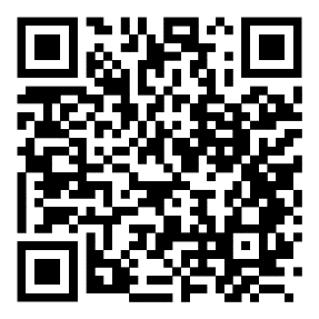  https://edu.tatar.ru/laishevo/gym1
Официальное сообщество гимназии в социальной сети «ВКонтакте» | 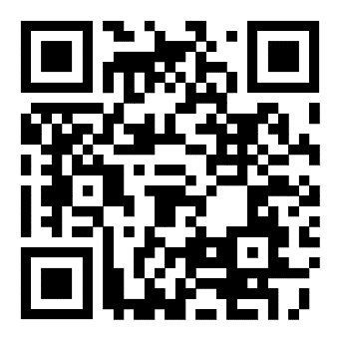  https://vk.com/club216899874
Сообщество первичного отделения Движения первых гимназии в социальной сети «ВКонтакте» | 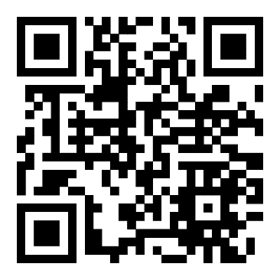  https://vk.com/firstsfromfirst
Официальный канал гимназии в мессенджере МАКС | 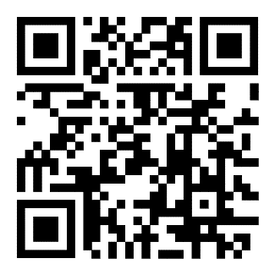  https://max.ru/id1624004135_gos
Телеграм-канал «МедиаТочка» | 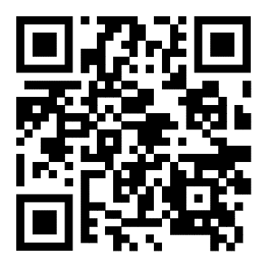  https://t.me/media_lifee

